Utiliza el script neptunoex.sql para crear las tablas Clientes, Pedidos que se detallan a continuación:
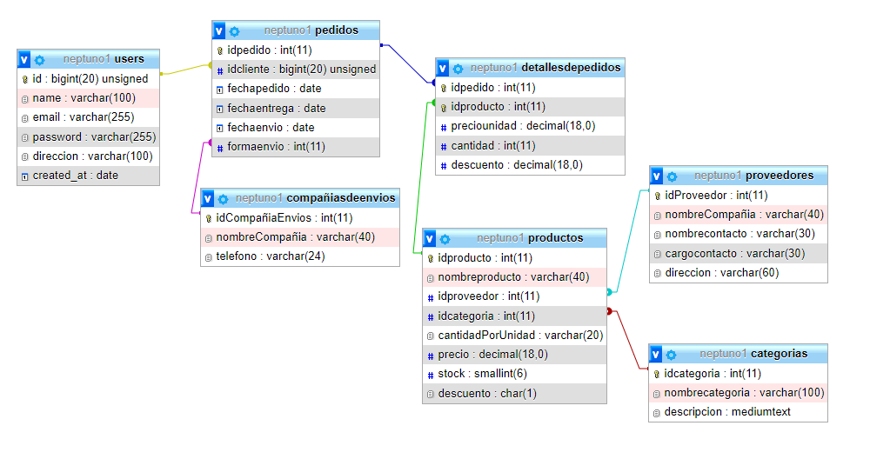
La aplicación se basará en el siguiente menú (menú.html) con la hoja de estilos “estilo.css”:
LOGIN.PHP
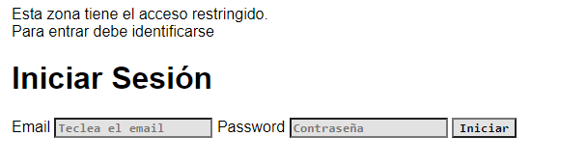
ACTUALIZA EL CAMPO descuento DE LA TABLA detallesdepedidos
- Seleccionas la categoría
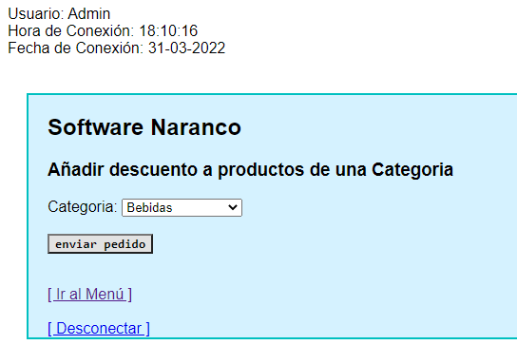
- Realiza la consulta que figura a continuación y en el campo descuento de la tabla productos actualiza el campo descuento poniendo una ‘S’ a cada campo
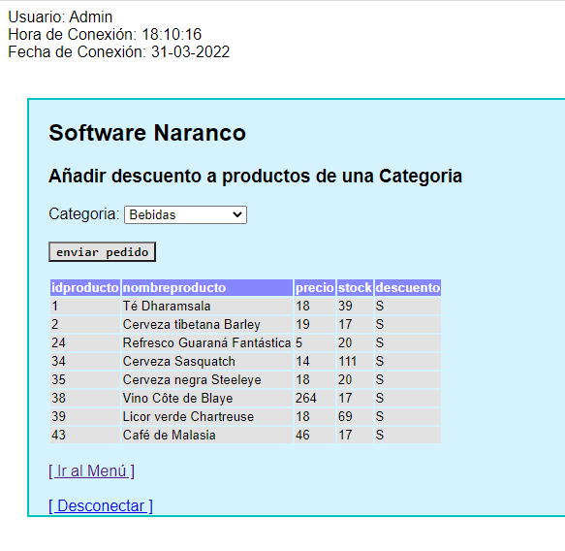
- Tienes a la vez que actualizar el campo descuento de la tabla de detallesdepedidos para el campo descuento y ponerle un 10, es decir en el mismo while que recorres la consulta realizas :
update productos SET……..
update detallesdepedidos SET……….

VISUALIZA EL PEDIDO DE UN USUARIO NO ADMIN Y CALCULA EL TOTAL PEDIDO
- Si estoy logueado con admin:
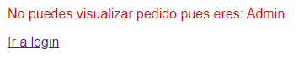

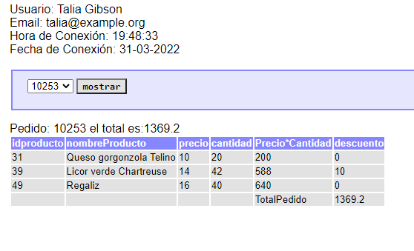
- Realizas la consulta
- Dentro del while de la consulta ir acumulando preciounidad*cantidad , para poder visualizar
el total del pedido al final, ten en cuenta que hay un descuento que al preciounidad*cantidad tienes que restarle el 10% de ese valor

users
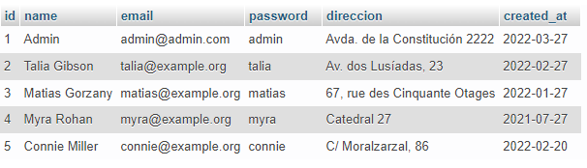
categorias
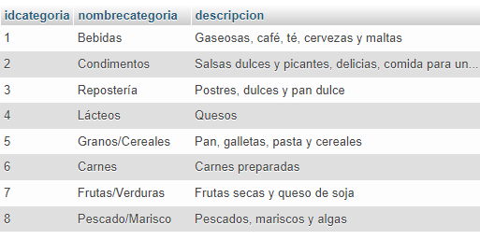

productos
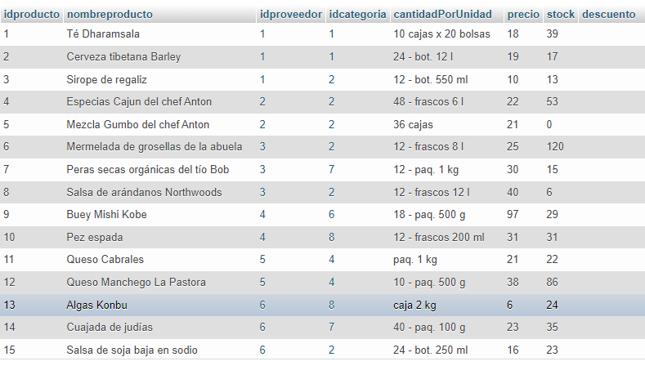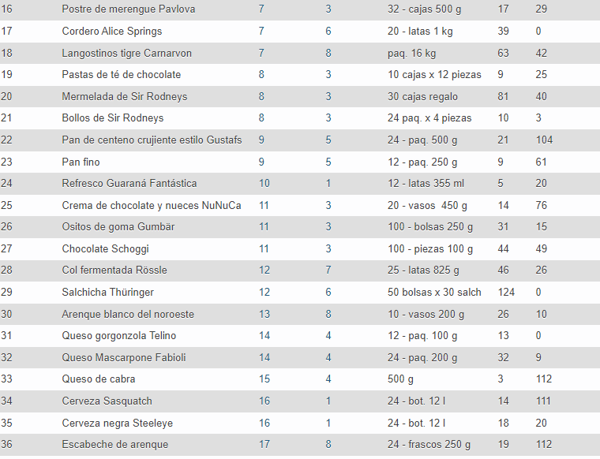
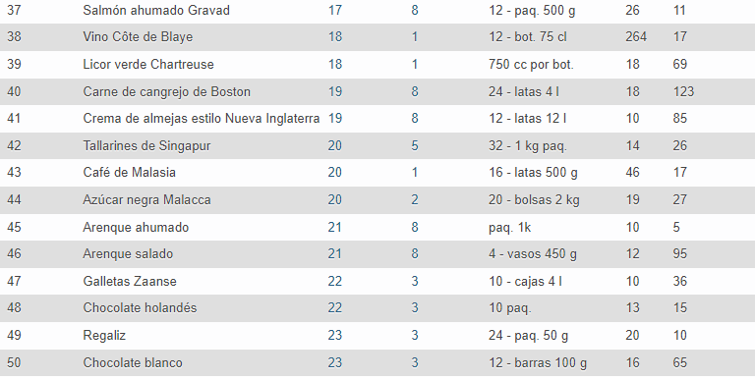
pedidos
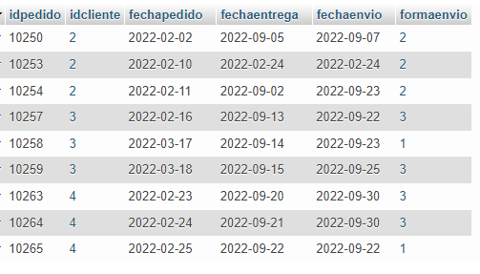
detallesdepedidos
